**第4讲　实验七　测定金属的电阻率　实验八　描绘小电珠的伏安特性曲线**

非选择题

1.(2013江苏单科,10,8分)为探究小灯泡的电功率P和电压U的关系,小明测量小灯泡的电压U和电流I,利用P=UI得到电功率。实验所使用的小灯泡规格为“3.0 V　1.8 W”,电源为12 V的电池,滑动变阻器的最大阻值为10 Ω。

(1)准备使用的实物电路如图1所示。请将滑动变阻器接入电路的正确位置。(用笔画线代替导线)

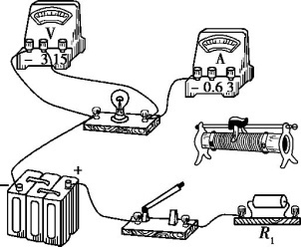

图1

(2)现有10 Ω、20 Ω和50 Ω的定值电阻,电路中的电阻R1应选　　　　Ω的定值电阻。

(3)测量结束后,应先断开开关,拆除　　　　两端的导线,再拆除其他导线,最后整理好器材。

(4)小明处理数据后将P、U2描点在坐标纸上,并作出了一条直线,如图2所示。请指出图像中不恰当的地方。

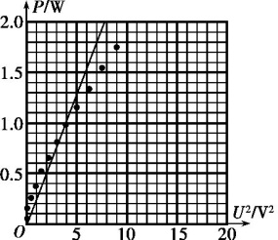

图2

2.[2013天津理综,9(3)]要测绘一个标有“3 V　0.6 W”小灯泡的伏安特性曲线,灯泡两端的电压需要由零逐渐增加到3 V,并便于操作。已选用的器材有:

电池组(电动势为4.5 V,内阻约1 Ω);

电流表(量程为0~250 mA,内阻约5 Ω);

电压表(量程为0~3 V,内阻约3 kΩ);

电键一个、导线若干。

①实验中所用的滑动变阻器应选下列中的　　　　(填字母代号)。

A.滑动变阻器(最大阻值20 Ω,额定电流1 A)

B.滑动变阻器(最大阻值1 750 Ω,额定电流0.3 A)

②实验的电路图应选用下列的图　　　　(填字母代号)。

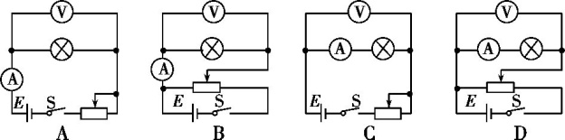

③实验得到小灯泡的伏安特性曲线如图所示。如果将这个小灯泡接到电动势为1.5 V,内阻为5 Ω的电源两端,小灯泡消耗的功率是　　　　W。

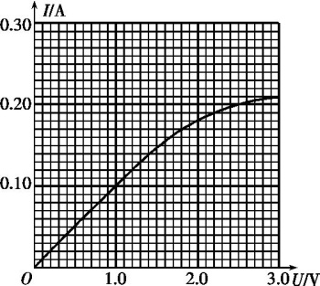

非选择题

1.id:2147492755;FounderCES答案　(1)如图

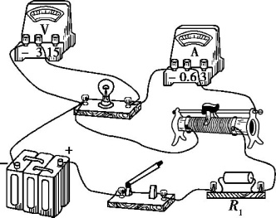

(2)10

(3)电池

(4)图线不应画为直线;横坐标的标度不恰当

id:2147492769;FounderCES解析　(1)探究P和U的关系应较大范围测量U,滑动变阻器需要应用分压式接法。所以连接如答案图。

(2)R1为电路保护电阻,10 Ω阻值能保证安全,正常完成实验,20 Ω和50 Ω的阻值太大,不能保证在较大范围内调节灯泡两端的电压,所以选10 Ω电阻。

(3)根据实验的安全性原则,应先拆除电源再进行其他拆除操作。

(4)应用平滑曲线连接所描绘的点,不应画为直线。根据作出的图应尽量占满坐标的原则,横轴坐标的标度不恰当。

2.id:2147492776;FounderCES答案　①A　②B　③0.1

id:2147492783;FounderCES解析　①测绘小灯泡的伏安特性曲线,要求能较大范围测量数据,所以控制电路部分应用分压式接法,滑动变阻器应用最大阻值小额定电流大的A。

②灯泡的电阻R= $\frac{U^{2}}{P}$ =15 Ω,额定电流I= $\frac{P}{U}$ =0.2 A,由R=15 Ω< $\sqrt{R_{A}R_{V}}$ = $\sqrt{15 000}$ Ω,依据公式法“大内小外”的原则,可知电流表应采用外接法,故选B。

③在灯泡的I-U图上作出电源的I-U图线,交点即为这个电源给这个灯泡供电时的电流和电压,此时P灯=IU=0.1 W。

